RELATÓRIO TRIMESTRAL DE ACOMPANHAMENTO DO PROGRAMA DE CONCESSÃO DE RODOVIAS NO ESTADO DO PARANÁ

LOTE 4

OUTUBRO A DEZEMBRO DE 2013
ESTADO DO PARANÁ
SECRETARIA DE ESTADO DE INFRAESTRUTURA E LOGÍSTICA
DEPARTAMENTO DE ESTRADAS DE RODAGEM
DIRETORIA DE OPERAÇÕES
COORDENADORIA DE CONCESSÃO E PEDÁGIOS RODOVIÁRIOS

RELATÓRIO TRIMESTRAL DE ACOMPANHAMENTO DO
PROGRAMA DE CONCESSÃO DE RODOVIAS NO
ESTADO DO PARANÁ

LOTE 04

OUTUBRO A DEZEMBRO DE 2013
PROGRAMA DE CONCESSÃO DE RODOVIAS
DO ESTADO DO PARANÁ

ENVOLVENDO RODOVIAS FEDERAIS DELEGADAS

RELATÓRIO TRIMESTRAL DE ACOMPANHAMENTO

OUTUBRO A DEZEMBRO DE 2013

LOTE: 04
CONCESSIONÁRIA: CAMINHOS DO PARANÁ S/A.

SUMÁRIO
- INTRODUÇÃO
- IDENTIFICAÇÃO DA CONCESSIONÁRIA E DO LOTE CONCEDIDO
- SÍNTESE SOBRE O ANDAMENTO DE OBRAS E/OU SERVIÇOS
- QUADROS DAS RECEITAS DE PEDÁGIO
- DESEMBOLSOS PREVISTOS E REALIZADOS PARA OS INVESTIMENTOS E CUSTEIO NO TRIMESTRE
- DESEMBOLSOS PREVISTOS E REALIZADOS, ACUMULADOS ATÉ O TRIMESTRE PARA OS INVESTIMENTOS E CUSTEIO
- ESTATÍSTICA DE TRÁFEGO E DE ACIDENTES
- DEMONSTRATIVO SOBRE ATENDIMENTO AOS USUÁRIOS
- GESTÃO AMBIENTAL
- FAIXA DE DOMÍNIO
- PENDÊNCIAS JUDICIAIS
- CRONOGRAMA FINANCEIRO ACUMULADO

INTRODUÇÃO
Este relatório contém informações relativas ao período correspondente ao trimestre de OUTUBRO A DEZEMBRO DE 2013, sobre o desenvolvimento das principais variáveis que explicam o desempenho operacional e financeiro das concessões de Rodovias Federais. O objetivo deste relatório é o de subsidiar com dados e informações a análise global do Programa de Concessões do DNER / DNIT. Em complementação, deseja-se divulgar os resultados do Programa de Concessões no Paraná, em seus aspectos mais importantes e fundamentais.
Em 9/5/05 o DER-PR recebeu da SPNT - Secretaria de Política Nacional de Transportes, vinculada ao Ministério dos Transportes, o ofício nº 016-DEOUT/SPNT/MT, informando da competência de seu Departamento de Outorgas (DEOUT), para regulação e supervisão das rodovias concedidas pelos Estados por meio de Convênios de Delegação, com base na Portaria nº 501 de 17/11/04. Por conseguinte, a partir desta informação este Relatório, anteriormente enviado ao DNER/DNIT, está sendo encaminhado ao DEOUT, em Brasília.
Em 11/7/06 o DER-PR recebeu da SPNT/DEOUT o Ofício nº 052/2006/DEOUT/MT de 3/7/06, informando da Instrução de Serviço nº 02 de 29/6/06, em atenção, procedemos a inclusão dos Quadros 11 e 14 (a partir do relatório do 2º Trim/06), mantendo a configuração dos demais tópicos e atualizando-os para o trimestre em questão, certos de que atendemos ao solicitado.

Curitiba, 26 de fevereiro de 2014.

DER-PR / DOP / CCPR
Eng.º Paulo Montes Luz
Coordenador

IDENTIFICAÇÃO DA CONCESSIONÁRIA E DO OBJETO DA CONCESSÃO
- Concessionária: CAMINHOS DO PARANÁ S/A.

- Empresas controladoras:

Participação

Cartellone Inversiones S/A 30,00 %
Cobra Construções S/A 20,00 %
América Empreendimentos Ltda 18,00 %
Pattac Empreendimentos e Participações S/A 8,77 %
Vereda Administração e Empreendimentos Ltda 8,77 %
Goetze Lobato Engenharia Ltda 7,23 %
Tucumann Engenharia e Empreendimentos Ltda 7,23 %

Lote: 04

Rodovias: BR-277, BR 373, BR 476, PR-427 e PR-438

Extensão das Rodovias Principais: 388,80 km

Extensão dos Trechos Rodoviários de Acesso: 17,10 km

Contrato nº: 074/97

Data da Assinatura do Contrato: 14 de novembro de 1997

Data da Assinatura da Ordem de Serviço: 27 de novembro de 1997

Data da Assinatura do Termo Aditivo: 25 de outubro de 2002

Data do Início da Cobrança de Pedágio: P1 a P4 - 09 de junho de 1998
P5 – 08 de dezembro de 2003

SÍNTESE SOBRE O ANDAMENTO DE OBRAS E/OU SERVIÇOS
As obras do presente ano correspondem aos investimentos aprovados pela Deliberação N.º 093/2009-CD do Conselho Diretor deste DER/PR, de 20 de agosto de 2009.
Informamos que o Processo de Revisão Amigável, que pretende analisar o Contrato de Concessão, levantar e apurar eventos de desequilíbrio da equação econômico-financeira, apurar e na medida do possível resolver os passivos administrativos e judiciais existentes entre as Partes, dentre outras providências que assegurem o serviço adequado com ênfase na modicidade tarifária, podendo culminar em “Termo Aditivo Resultante”, o qual contará com a devida e necessária interveniência e anuência da União por intermédio de seus Entes Federais, permanece em andamento com o fechamento do 4º Trimestre de 2013, pois o mesmo se encontra em estágio que não permite, no momento, conclusão global para a assinatura de eventual aditivo ao Contrato de Concessão – “Termo Aditivo Resultante”.
Informamos também que, haja vista a necessidade de realização de certas obras não previstas nos Programas Vigentes, assim como a necessidade de antecipação de obras previstas, juntamente com o Processo de Revisão Amigável em andamento, o DER/PR, com a anuência do Governo do Estado, tem celebrado Termos de Ajuste para realização de obras não previstas, e concedido Autorizações para antecipação de obras previstas, tudo com as devidas análises técnicas, econômico-financeiras e jurídicas imprescindíveis, sempre a bem do serviço público.
Com relação aos Termos de Ajuste, a Agência Reguladora do Paraná – AGEPAR - emitiu a Resolução Nº014, de 19 de novembro de 2013, que regulamenta procedimentos a serem adotados em alterações dos Contratos de Concessão, e resolveu, entre outros:
“Art. 2º Determinar que todas as modificações ou alterações dos contratos de concessão firmados com entes regulados sejam formalizados através de Termos Aditivos preconizados na forma da Lei.”
Tais medidas têm sido tomadas tendo em vista: tanto o tempo necessário para a conclusão do Processo de Revisão Amigável (negociação iniciada em agosto de 2011), quanto a necessidade de inclusão das obras não previstas nos Programas Vigentes e de antecipação de obras previstas, lembrando que o Processo visa resolver as pendências existentes e represadas desde o último Termo Aditivo (2002).

QUADROS DAS RECEITAS DE PEDÁGIO
Em 01/12/12 aplicado reajuste sobre tarifas básicas, conforme Ação Ordinária nº 2005.70.0014409-5 da 4ª Vara Federal de Curitiba, de 3/6/05. O reajuste foi homologado pelo DER/PR.
As tarifas de pedágio de 01/12/2012 a 30/11/2013 são as seguintes:
PRAÇA | LOCALIZAÇÃO | VEÍCULOS LEVES | VEÍCULOS COMERCIAIS
01 | Prudentópolis | 8,80 | 8,20
02 | Irati | 7,70 | 6,80
03 | Porto Amazonas | 8,80 | 8,20
04 | Imbituva | 7,70 | 6,80
05 | Lapa | 8,80 | 8,20

As tarifas de pedágio a partir de 01/12/2013 são as seguintes:
PRAÇA | LOCALIZAÇÃO | VEÍCULOS LEVES | VEÍCULOS COMERCIAIS
01 | Prudentópolis | 9,30 | 8,70
02 | Irati | 8,10 | 7,20
03 | Porto Amazonas | 9,30 | 8,70
04 | Imbituva | 8,10 | 7,20
05 | Lapa | 9,30 | 8,70

DESEMBOLSOS PREVISTOS E REALIZADOS PARA OS INVESTIMENTOS E PARA O CUSTEIO NO TRIMESTRE
Conceitua-se investimento como uma aplicação financeira em obras e equipamentos que ampliam a capacidade da organização e estão sujeitos à depreciação.
Conceitua-se custeio como toda aplicação que não amplia a capacidade de organização, isto é, despesas com pessoal, material de consumo, administração e outros como manutenção, serviços operacionais, etc.

DESEMBOLSOS PREVISTOS E REALIZADOS, ACUMULADOS ATÉ O TRIMESTRE PARA OS INVESTIMENTOS E PARA O CUSTEIO
Conceitua-se investimento como uma aplicação financeira em obras e equipamentos que ampliam a capacidade da organização e estão sujeitos à depreciação.
Conceitua-se custeio como toda aplicação que não amplia a capacidade de organização, isto é, despesas com pessoal, material de consumo, administração e outros como manutenção, serviços operacionais, etc.

ESTATÍSTICA DE TRÁFEGO E DE ACIDENTES
Os dados a seguir visam ilustrar a situação atual quanto ao fator segurança de trânsito, analisando as informações disponíveis correlacionadas a causas e conseqüências dos acidentes registrados.
O quadro 7 e o gráfico correspondente apresentam os valores relativos à distribuição mensal de acidentes.
O quadro 8 e o gráfico subseqüente mostram os dados correspondentes aos acidentes distribuídos conforme o dia da semana.
Já o quadro 9 e os gráficos correspondentes apresentam os valores relativos à distribuição de acidentes por tipo e por gravidade da ocorrência.
O quadro 10 e os gráficos subseqüentes apresentam informações relativas aos índices de acidentes e de vítimas.
E finalmente o quadro 11 apresenta dados relativos à operação dos postos de pesagem no período.

DEMONSTRATIVO SOBRE ATENDIMENTO AOS USUÁRIOS
Apresentam-se a seguir os valores correspondentes ao atendimento médico, mecânico e a incidentes, conforme o quadro 12. Também são apresentadas as respectivas estatísticas de reclamações e contatos dos usuários com a concessionária, através de livro de reclamações ou linha direta, conforme o quadro 13.

GESTÃO AMBIENTAL
Apresenta a seguir, no quadro 14, o resumo correspondente ao Licenciamento Ambiental, referente ao período em questão.
O quadro 14a, referente aos passivos ambientais, apresenta dados semestrais, tendo em vista que os relatórios que contêm tais dados são apresentados ao final do 1º e 2º semestres de cada ano (no caso de surgimento de não conformidades referentes a passivos ambientais, as mesmas são acompanhadas mensalmente pelas equipes locais).

FAIXA DE DOMÍNIO
Apresenta-se, a seguir, quadro correspondente a utilização irregular da faixa de domínio.

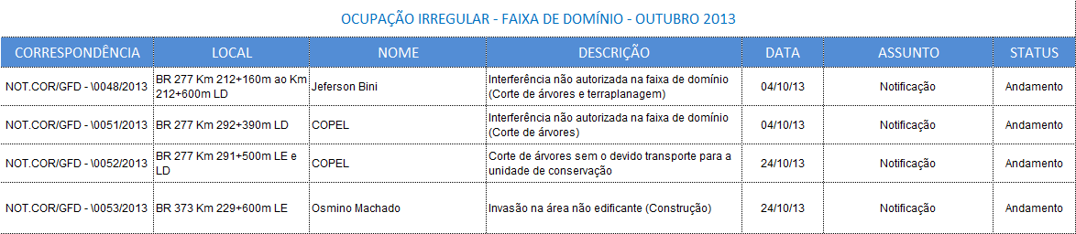

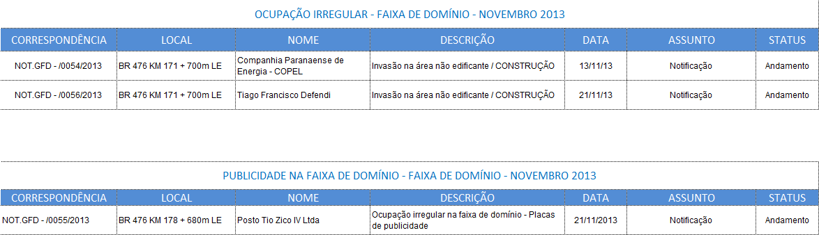

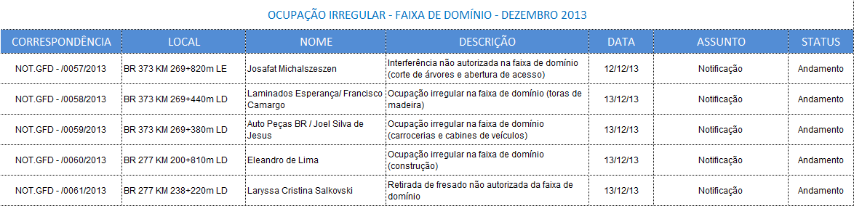

PENDÊNCIAS JUDICIAIS
Apresenta-se, a seguir, quadro com as pendências judiciais.
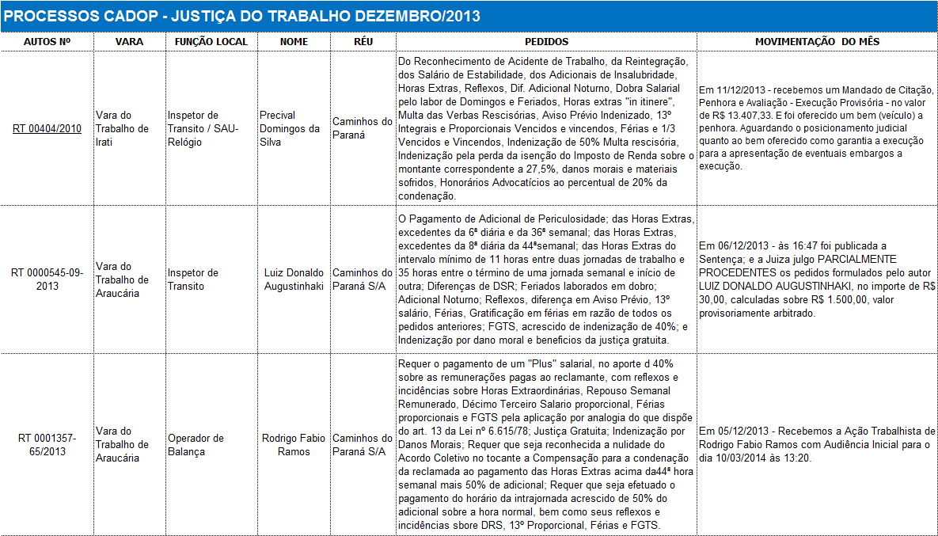

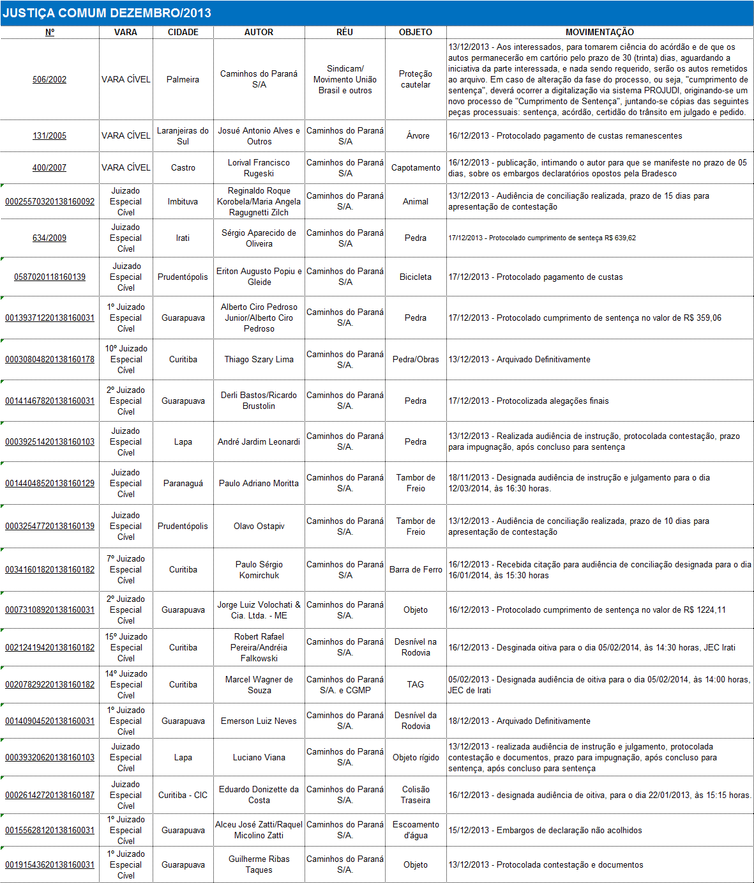

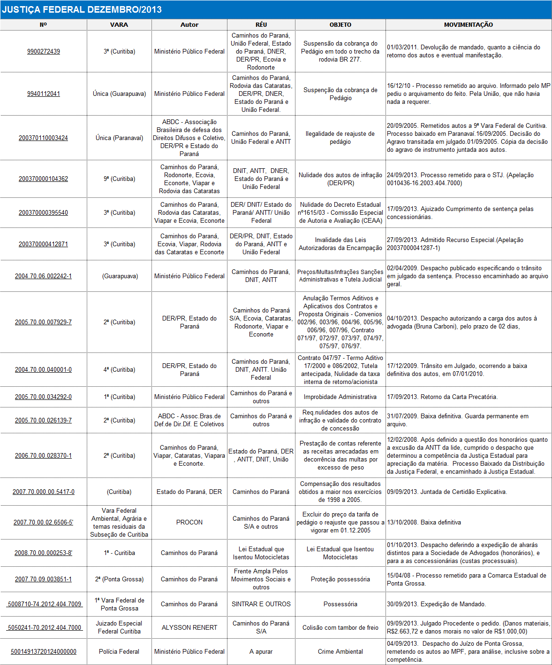

12 CRONOGRAMA FINANCEIRO ACUMULADO

Apresenta-se a seguir, no quadro 15, o cronograma financeiro (previsto x realizado) acumulado considerando os anos anteriores.

